2:为什么要学习k8s

K8s是什么

它能够干什么

为什么如此的重要

案例

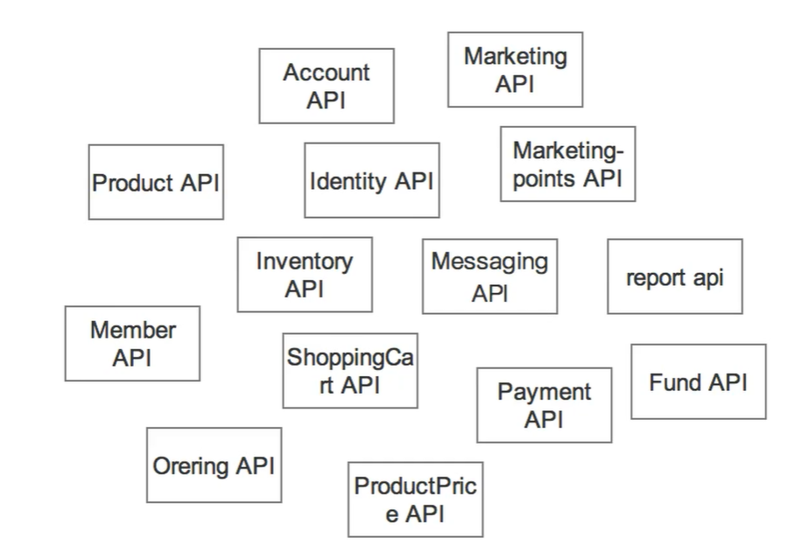

从单体出发简单写，从架构的角度，建议一开始不上微服务，因为成本比较高，对小公司来说不太适合，那我们要看一下，为什么使用微服务，微服务好，好在那里，对巨大复杂的业务进行解耦，把每一个业务拆成一小块，可以更快速部署，迭代，灵活性会增高，带来的优势是很大的

带来的问题;

对运维带来的很大的难度，比如监控

健全的基础设置，k8会帮我解决

K8s，会让基础服务变的很简单

测试环境：写个脚本，一套就部署起来了

生产环境：服务不在k8s里面，通过桥接连接外部的服务

我们该如何来学习它

3：如何学习k8s



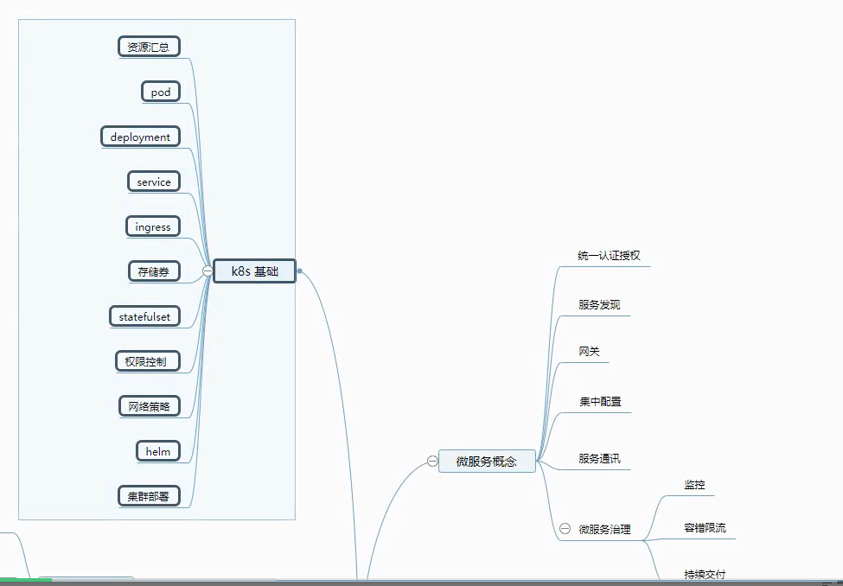

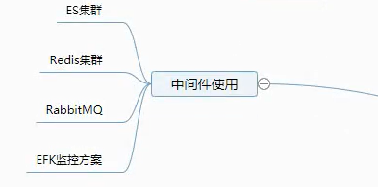 CI/CD for k8s

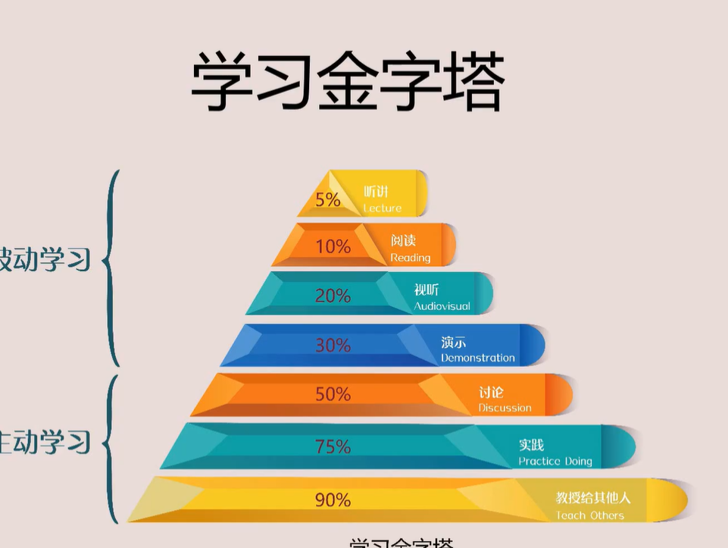

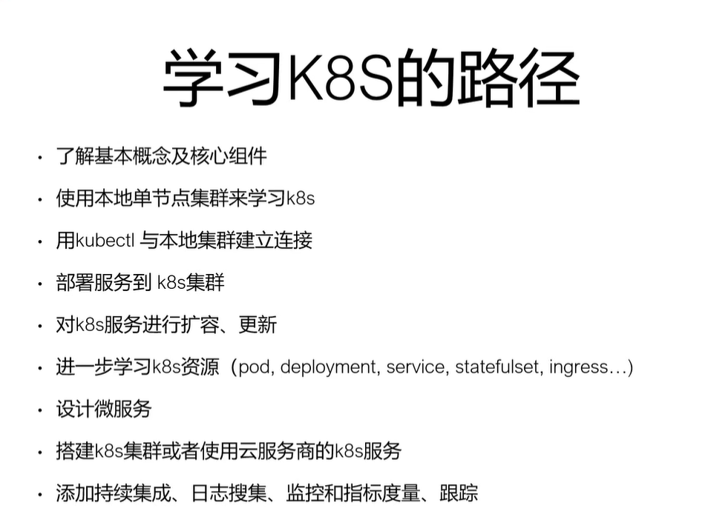

4:k8s集群基本概念

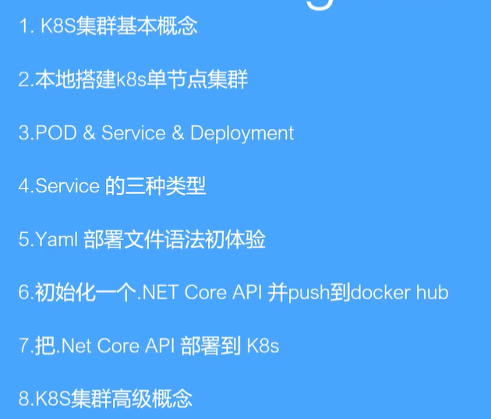

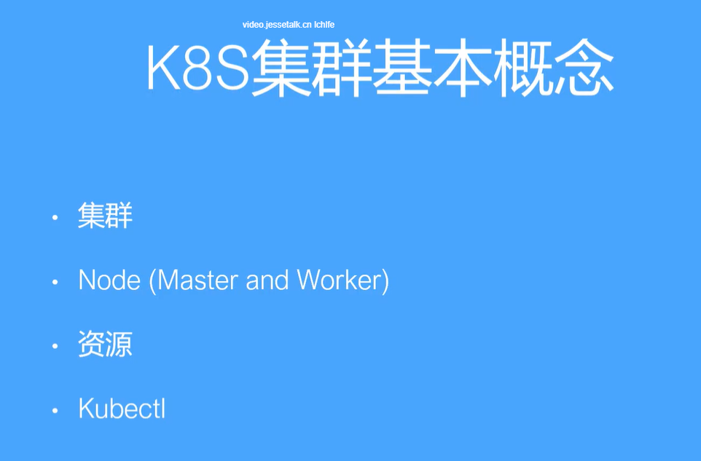

Kubectl（连接工具）

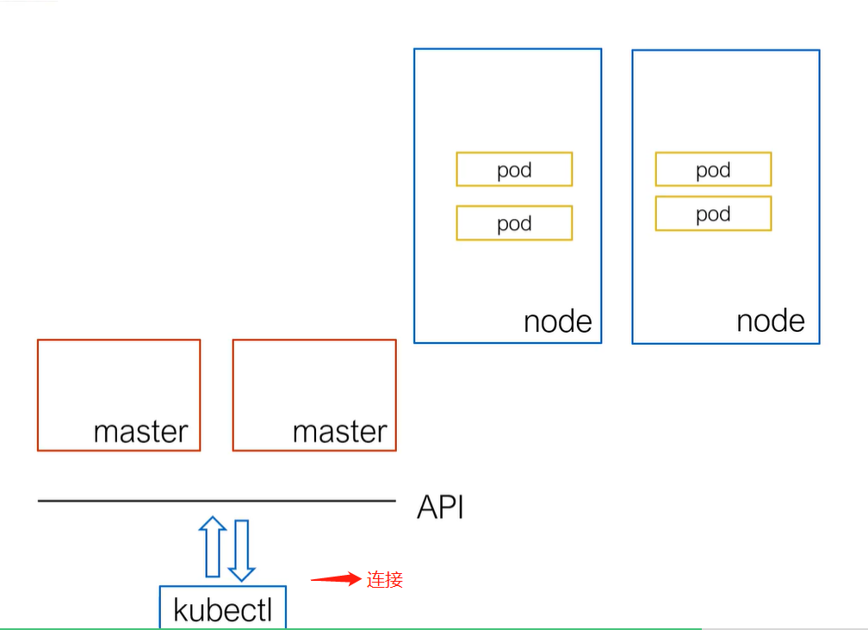

通过Kubectl去操作资源，创建，复制，删除

相当于通过api调用数据库

5:安装本地k8s单节点集群

Docker社区版中Kubernetes开发

6:06-K8S三大核心组件介绍